МБОУ Досатуйская средняя общеобразовательная школа

Комплексная программа
«Здоровье»
на 2016-2020 учебный год.
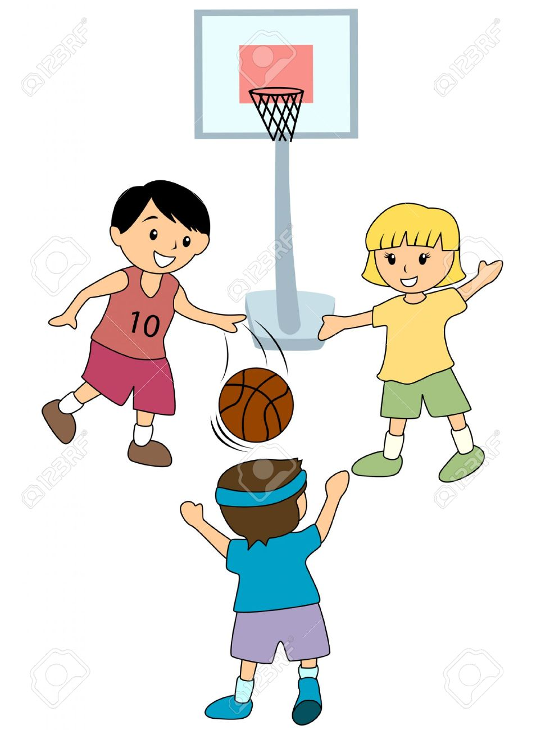

Составила: Р.В.Полухина –
заместитель директора
по воспитательной работе

Досатуй
2016
- Введение.

Проблемы сохранения здоровья учащихся и педагогов, привитие навыков здорового образа жизни, создание условий, направленных на укрепление здоровья, сохранение здоровья физического, психического и духовного, очень актуальны сегодня. Следует обеспечить школьнику возможность сохранения здоровья за период обучения в школе, сформировать у него необходимые знания, умения и навыки по здоровому образу жизни, научить использовать полученные знания в повседневной жизни.
Обозначая цели деятельности по здоровьесбережению, мы исходили из полученных сведений о фактическом состоянии здоровья обучающихся и педагогов, о неблагоприятных для здоровья факторах, о выявленных достижениях педагогической науки и практики в сфере здоровьесбережения.
Здоровье детей - это политика, в которой заложено наше будущее, поэтому перед педагогами, родителями и общественностью стоит задача воспитания здорового поколения. Но последние статистические данные свидетельствуют о том, что за период обучения детей в школе состояние здоровья ухудшается в несколько раз. Проблема здоровья учащихся вышла сегодня из разряда педагогических и обрела социальное значение. Поэтому в качестве основы нашей программы здоровьесбережения мы определили заботу о сохранении здоровья воспитанников и учителей. Охрана здоровья учителя является важным фактором укрепления здоровья ученика. Учитель обязан ответственно относится к своему здоровью, быть примером для ученика, вести здоровый образ жизни.

- Цель программы:

Формирование творческой, стремящейся к сохранению физического, психического и нравственного здоровья личность учащегося.

- Задачи программы:

- Пропагандировать здоровый образ жизни, расширять кругозор школьников в области физической культуры и спорта.
- Внедрять современные методы мониторинга здоровья.
- Разработать систему мер, уменьшающих риск возникновения заболеваний и повреждений, связанных с социальными аспектами жизни учащихся и минимизирующих влияние стрессообразующих факторов образования.
- Прививать обучающимся знания, умения и навыков, необходимых для принятия разумных решений по сохранению личного здоровья, а также сохранению и улучшению безопасной и здоровой среды обитания.
- Организовать учебно-воспитательный процесс в школе с учётом результатов медико-психологического обследования учащихся.
- Просвещать родителей в вопросах сохранения здоровья детей.
- Прогнозируемый результат:
- Повышение функциональных возможностей организма учащихся, развитие физического потенциала школьников;
- Рост уровня физического развития и физической подготовленности школьников;
- Повышение мотивации к двигательной деятельности, здоровому образу жизни;
- Повышение уровня самостоятельности и активности школьников;
- Повышение профессиональной компетенции и заинтересованности
Педагогов и родителей в сохранении и укреплении как здоровья школьников, так и своего здоровья.

- Участники программы:

- учащиеся;
- классные руководители;
- учителя-предметники;
- врачи-специалисты;
- родители.

- Функции различных категорий работников школы в контексте реализации программы.
1.Функции медицинской службы:
- проведение диспансеризации учащихся школы;
- медосмотр учащихся школы, определение уровня физического здоровья;
- выявление учащихся специальной медицинской группы.
2.Функции администрации:
- общее руководство реализацией программы: организация, координация, контроль;
- общее руководство и контроль за организацией горячего питания учащихся в школе;
- организация преподавания вопросов здоровьесбережения на уроках биологии и ОБЖ в классах среднего и старшего звена;
- организация и контроль уроков физкультуры;
- обеспечение работы спортзала во внеурочное время и во время каникул, работы спортивных секций;
- разработка системы внеклассных мероприятий по укреплению физического здоровья учащихся и ее контроль;
- организация работы классных руководителей по программе здоровьесбережения и ее контроль;
- организация создания банка данных о социально неблагополучных семьях и обеспечение поддержки детей из таких семей;
- организация работы психологической службы в школе.
3.Функции классного руководителя:
- санитарно-гигиеническая работа по организации жизнедеятельности детей в школе;
- организация и проведение в классном коллективе мероприятий по профилактике частых заболеваний учащихся;
- организация и проведение в классном коллективе мероприятий по профилактике детского травматизма на дорогах;
- организация и проведение в классном коллективе мероприятий по профилактике наркомании, токсикомании, табакокурения;
- организация и проведение профилактической работы с родителями;
- организация встреч родителей с представителями правоохранительных органов, работниками ГИБДД, КДН, медработниками, наркологами;
- организация и проведение внеклассных мероприятий (беседы, диспуты, лекции, КТД, конкурсы и др.) в рамках программы здоровьесбережения;
- организация и проведение исследования уровня физического и психофизического здоровья учащихся;
- организация и проведение диагностик уровня и качества знаний учащимися правил гигиены, дорожного движения, правовой культуры.
- Срок реализации программы.

Данная программа «Здоровье» рассчитана на 5 лет и предполагает постоянную работу по её дополнению и совершенствованию.

Модель выпускника
первой ступени обучения
Модель выпускника второй ступени обучения
- знание основ личной гигиены, выполнение правил гигиены;
- владение основами личной гигиены и здорового образа жизни.

- знание основ строения и функционирования организма человека;
- знание изменений в организме человека в пубертатный период;
- умение оценивать своё физическое и психическое состояние;
- знание влияния алкоголя, курения, наркомании на здоровье человека;
- поддержание физической формы;
- телесно-мануальные навыки, связанные с укреплением силы, выносливости, ловкости;
- гигиена умственного труда.
- Модель личности выпускника.

- Реализация программы направлена на формирование у учащихся культуры отношения к своему здоровью, что включает в себя:
- культуру физиологическую (способность управлять физиологическими процессами и наращивать резервные мощности организма);
- культуру физическую (способность управлять физическими движениями);
- культуру психологическую (способность управлять своими чувствами и эмоциями);
- культуру интеллектуальную (способность управлять своими мыслями и контролировать их);
Базовыми компонентами на всех ступенях являются:
- формирование ценностного отношения к вопросам, касающимся здоровья и здорового образа жизни;
- формирование системы знаний по овладению методами оздоровления организма;
- формирование положительной мотивации, направленной на занятия физическими упражнениями, различными видами спорта;
- формирование основ медицинских знаний по вопросам оказания доврачебной помощи себе и другому человеку.
- Основные направления программы и их краткое содержание:

Медицинское направление предполагает:
- создание соответствующих санитарным требованиям условий для воспитания и обучения детей и формирование их здоровья:
- составление расписания на основе санитарно-гигиенических требований;
- проведение физкультминуток;
- гигиеническое нормирование учебной нагрузки и объема домашних заданий с учетом школьного расписания, режима дня;
- четкое отслеживание санитарно - гигиенического состояния школы;
- планомерная организация питания учащихся;
- реабилитационную работу:
- обязательное медицинское обследование;
- мероприятия по очистке воды.

Просветительское направление предполагает:
- организацию деятельности с учащимися и родителями по профилактике табакокурения, алкоголизма, наркомании;
- пропаганда здорового образа жизни (тематические классные часы, лекции, познавательные игры, конкурсы рисунков, плакатов, стихотворений, дни здоровья);
- совместная работа с учреждениями здравоохранения и органами внутренних дел по профилактике токсикомании, наркомании, курения и алкоголизма;
- пропаганда физической культуры и здорового образа жизни через уроки биологии, географии, химии, экологии, ОБЖ, физической культуры.

Психолого-педагогическое направление предполагает:
- предупреждение проблем развития ребенка;
- использование здоровьесберегающих технологий, форм и методов в организации учебной деятельности;
- обеспечение адаптации на разных этапах обучения;
- развитие познавательной и учебной мотивации;
- формирование навыков саморегуляции и здорового жизненного стиля;
- совершенствование деятельности психолого-медико-педагогической службы школы для своевременной профилактики психологического и физиологического состояния учащихся и совершенствованию здоровье сберегающих технологий обучения.

Спортивно-оздоровительное направление предполагает:
- организацию спортивных мероприятий с целью профилактики заболеваний и приобщение к здоровому досугу;
- привлечение системы кружковой, внеклассной и внешкольной работы к формированию здорового образа жизни учащихся;
- широкое привлечение учащихся, родителей, социальных партнёров школы к физической культуре и спорту, различным формам оздоровительной работы.

Диагностическое направление предполагает:
- проведение мониторинга за состоянием здоровья, в ходе которого выявляются:
-) общее состояние здоровья, наличие хронических заболеваний;
-) текущая заболеваемость, в том числе скрытая (ребенок не обращается к врачу, а 2-3 дня находится дома под наблюдением родителей).

Профилактическое и коррекционное направление предполагает:
- предупреждение и своевременное выявление отклонений в состоянии здоровья учащихся;
- профилактика заболеваемости и коррекция здоровья утренняя зарядка, физкультминутки, динамические паузы, витаминотерапия;
- мониторинг естественной и искусственной освещённости учебных кабинетов.
- разработка комплексов упражнений лечебной гимнастики для разных групп, обучающихся по показателям здоровья;
- организация психолого-медико-педагогической и коррекционной помощи учащимся.

- Реализация основных направлений программы:

- убеждение учащихся ежедневно выполнять утреннюю гимнастику, соблюдать режим труда и отдыха школьника;
- проведение динамических пауз и подвижных игр во время учебного дня;
- посильные домашние задания, которые должны составлять не более одной трети выполняемой работы в классе;
- контроль над сменой видов деятельности школьников в течение дня, чему способствует удобное расписание уроков;
- проведение ежедневной влажной уборки, проветривание классных комнат на переменах, озеленение классных помещений комнатными растениями;
- ежемесячное проведение генеральных уборок классных помещений;
- обеспечение каждого учащегося горячим питанием в столовой;
- контроль условий теплового режима и освещённости классных помещений;
- привлечение учащихся к занятиям в спортивных секциях во внеурочное время;
- в рамках обучения детей правильному отношению к собственному здоровью проведение бесед, воспитательных часов с учётом возрастных особенностей детей с привлечением родителей и социальных партнеров;
- создание комфортной атмосферы в школе и классных коллективах, толерантных отношений всех участников образовательного процесса;
- обучение учащихся оказанию первой медицинской помощи.

- План деятельности по реализации программы.

№ | Направления | Мероприятия | Сроки | Ответственные
I. | Медицинское | - Оформление листков здоровья в журналах. | Ежегодно | Классный руководитель, Учитель физкультуры.
 |  | 2. Анализ случаев травматизма в школе. | Ежегодно | Администрация школы
 |  | 3.Организация и проведение контроля за выполнением санитарных правил. | Ежегодно | Администрация школы
 |  | 4. Анализ посещаемости и пропусков уроков по болезни. | Ежегодно | Классные руководители
 |  | 5.Медосмотр учащихся. | Ежегодно | Фельдшер
 |  | 6.Контроль за работой школьной столовой. | В течение года | Директор
 |  | 7.Организация профилактических прививок. | Ежегодно, в течение года | Фельдшер
 |  | 8. Рациональное расписание уроков (соблюдение требований СанПиНа) | Ежегодно, в течение года | Администрация, медицинский работник, учителя-предметники.
II. | Просветительское | Родительский всеобуч. | Ежегодно, в течение года | Классные руководители
 |  | Просветительская работа с учащимися (кл. часы, беседы). | Ежегодно, в течение года | Классные руководители
 |  | Совместная работа с учреждениями здравоохранения, ОВД по профилактике наркомании, токсикомании, алкоголизма, табакокурения. | Ежегодно, в течение года | Администрация  школы
 |  | Вовлечение родителей и учителей в работу по сохранению и укреплению здоровья детей. | Ежегодно, в течение года | Классные руководители, администрация школы.
 |  | Пропаганда физической культуры и здорового образа жизни. | Ежегодно, в течение года | Учителя-предметники
III. | Психолого-педагогическое | Отслеживание работоспособности, тревожности и других психических показателей учащихся. | Ежегодно, в течение года | Учителя-предметники, психолог.
 |  | Определение влияния учебной нагрузки на здоровье детей. | Ежегодно, в течение года | Классные руководители.
 |  | Изучение психологических возможностей и готовности детей к школе. | Ежегодно | Учитель, психолог.
 |  | Использование здоровьесберегающих технологий, форм и методов в организации учебной деятельности. | Ежегодно, в течение года | Учителя-предметники
IV. | Спортивно-оздоровительное | 1. Внедрение в образовательный процесс малых форм физического воспитания (физкультурные паузы, подвижные перемены). | Ежегодно, в течение года | Классные руководители
 |  | 2. Организация спортивных мероприятий. | Ежегодно, в течение года | Учитель физкультуры.
 |  | 3. Разработка системы кружковой, внеклассной и внешкольной работы по формированию здорового образа жизни. | Ежегодно | Администрация
 |  | 4. Привлечение учащихся, родителей к физической культуре и спорту. | Ежегодно, в течение года | Администрация, учитель физкультуры.
 |  | 5. Организация дней здоровья, походов, экскурсий, прогулок. | Ежегодно | Зам. директора
 |  | 6. Организация школьных соревнований. | Ежегодно, в течение года | Учитель физкультуры.
V. | Диагностическое | 1. Мониторинг состояния здоровья учащихся с 1 по 9 класс. | Ежегодно | Классные руководители, медицинский работник
VI. | Профилактическое и коррекционное | 1. Организация психолого-медико-педагогической и коррекционной помощи учащимся. | Ежегодно, в течение года | Учителя-предметники, психолог.
 |  | 2. Профилактика нарушений осанки, травматизма. | Ежегодно, в течение года | Учитель физкультуры, учителя-предметники.

- Календарный план реализации программы здоровьесбережения.

2016 - 2017 учебный год
Сентябрь
- Организация дежурства по школе и по классам.
- Налаживание работы кружков и секций.
- Включение в планы родительского всеобуча, планы методических объединений и план работы школьной библиотеки мероприятий, способствующих повышению эффективности работы по здоровье сбережению детей.
- Включение в планы по руководству и контролю вопросов, способствующих улучшению работы школы по здоровьесбережению.
- Организация питания учащихся.
- Проведение физкультминуток, подвижных игр на переменах.
- Проведение месячника по предупреждению дорожно-транспортного травматизма.
- Туристический поход.
- Обеспечение контроля занятости детей во внеурочное время (систематически).

Октябрь
- Организация работы по созданию и поддержанию уюта в классах, школе, по сохранению школьного имущества.
- Планирование занятости учащихся в каникулярный период.
- Подготовка классов к зиме.
- Проведение внутришкольных спортивных мероприятий и соревнований.
- Проведение лекций, бесед, классных часов по формированию здорового образа жизни.
- Физкультминутки (ежедневно).
- Подвижные игры на переменах.
Ноябрь
- Организация каникулярного отдыха и оздоровления детей.
- Проведение мероприятий, приуроченных к празднику «День матери».
- Проведение классных часов и мероприятий по теме «Курение - вред».
- Выпуск плакатов, посвященных борьбе с курением и наркотиками.
- Физкультминутки и динамические паузы (систематически).
- Отчёты о проделанной работе по здоровьесбережению.
Декабрь
- Проведение классных часов, мероприятий, посвященных всемирному дню борьбы со СПИДом.
- Проведение конкурса «Папа, мама, я - спортивная семья», посвященного празднованию Дня семьи.
- Физкультминутки и динамические паузы (ежедневно).
- Организация каникулярного отдыха и оздоровления детей.

Январь
- «Весёлые старты».
- Физкультминутки и динамические паузы.
- Соревнования по шашкам.
- Родительский всеобуч «Режим дня и гигиенические нормы».

Февраль
- Месячник оборонно-массовой и патриотической работы.
- День защитника Отечества.
- Лыжня России.
- Физкультминутки и динамические паузы.

Март
- Планирование занятости учащихся в каникулярный период.
- Подготовка ко Дню здоровья.
- Физкультминутки и динамические паузы.
- Организация каникулярного отдыха и оздоровления детей.
- Лыжный туристический поход.

Апрель
- День смеха.
- Всемирный день здоровья.
- День Земли.
- Динамические паузы, физкультминутки.

Май
- Благоустройство школьной территории.
- Первенство школы по кроссу.
- Подготовительная работа к организации занятости учащихся в летний период.
- Мероприятия, посвященные дню Победы в ВОВ.
- Проведение экскурсий на природу.
- Субботник «Чистота вокруг нас».

Июнь
- Игра-эстафета к дню защиты детей.
- Всемирный день защиты окружающей среды.
- Работа летнего школьного лагеря.

2017 - 2018 учебный год
Сентябрь
- Организация дежурства по школе и по классам.
- Налаживание работы кружков и секций.
- Включение в планы родительского всеобуча, планы методических объединений и план работы школьной библиотеки мероприятий, способствующих повышению эффективности работы по здоровьесбережению детей.
- Включение в планы по руководству и контролю вопросов, способствующих улучшению работы школы по здоровьесбережению.
- Организация питания учащихся.
- Проведение физкультминуток, подвижных игр на переменах.
- Месячник безопасности по ПДД.
- Всемирный день туризма. Туристско-краеведческая экспедиция.
- Обеспечение контроля занятости детей во внеурочное время (систематически).

Октябрь
- Подготовка классов к зиме.
- Проведение классных часов «Пять олимпийских колец».
- Проведение бесед, классных часов по профилактике кори.
- Физкультминутки (ежедневно).
- Подвижные игры на переменах.
- Планирование занятости учащихся в каникулярный период.

Ноябрь
- Организация каникулярного отдыха и оздоровления детей.
- Проведение мероприятий, приуроченных к празднику «День матери».
- Операция «Милосердие», «Память».
- Физкультминутки и динамические паузы (систематически).
- Круглый стол для родителей «Здоровье наших детей».
Декабрь
- Антинаркотическая профилактика «Наркотикам – нет!»
- Физкультминутки и динамические паузы (ежедневно).
- «Весёлые старты».
- Организация каникулярного отдыха и оздоровления детей.
- Организация катка.

Январь
- Проведение лекций, бесед, классных часов на тему: «Правильно питайся!»
- Физкультминутки и динамические паузы.
- Игра-соревнование команд «По дорогам Олимпиады».

Февраль
- Оформление стенда, посвящённого Олимпийским играм в Сочи.
- День защитника Отечества.
- Масленица.
- Физкультминутки и динамические паузы.
- Отчёты о проделанной работе по здоровьесбережению.

Март
- Планирование занятости учащихся в каникулярный период.
- Конкурс «А, ну-ка, девочки!»
- Физкультминутки и динамические паузы.
- Организация каникулярного отдыха и оздоровления детей.
- Лыжный туристический поход.

Апрель
- Всемирный день здоровья.
- Выпуск плакатов, конкурс рисунков на экологическую тематику.
- Динамические паузы, физкультминутки.

Май
- Благоустройство школьной территории.
- Мероприятия, посвященные дню Победы в ВОВ.
- Проведение экскурсий на природу.
- Подготовительная работа к организации занятости учащихся в летний период.

Июнь
- Международный день защиты детей.
- Работа летнего школьного лагеря.

Тематические классные часы
1-4-е классы
1. Режим дня.
2. Закаливание организма.
3. Культура поведения в общественных местах.
4. Культура поведения за столом.
5. Культура питания.
6. Мой друг - Мойдодыр.
7. Культура одежды.
8. Профилактика простудных заболеваний.
9. Береги здоровье смолоду.
5-9-е классы
1. Режим дня.
2. Что такое здоровье?
3. Способы укрепления здоровья.
4. Культура питания.
5. Культура одежды.
6. Гигиена мальчика и девочки.
7. Профилактика простудных заболеваний, заболеваний органов зрения.
8. О вредных привычках.
9. О вреде никотина.
10. О вреде алкоголя.
11. Имя беды - наркотик.
12. Покончить с грубостью.
13. Определение здорового образа жизни.
14. Береги здоровье смолоду.
15. О вкусах не спорят, о манерах надо знать.
16. Роль спорта в жизни человека.
17. Как одеваться: стильно, модно, удобно?
18. Система питания старшеклассника.
19. Победить зло.
20. Почему принимают наркотики.
21. Наркотики и их жертвы.

Тематика родительских собраний
1. Психологические особенности учащегося (по возрастам).
2. Режим дня и гигиенические нормы.
3. Режим питания.
4. Встреча с сотрудниками ПДН ОВД
5. Здоровые дети в здоровой семье.
6. Семейные конфликты
7. Как уберечь вашего ребенка от наркотиков.

Конкурсы, викторины
1. Конкурсы рисунков:
• «Осторожно, дети!» (по правилам дорожного движения);
• «Я за здоровый образ жизни!»;
• «Зеленая аптека».
2. Конкурсы плакатов:
• «Жизнь без наркотиков»;
• «Нет вредным привычкам!».
• «Экология вокруг нас».
3. Викторины:
• «Красный, желтый, зеленый»;
• «Кушайте на здоровье».
4. Ролевая игра «Суд над наркотиками».
5. Веселые старты.
6. Спортивные соревнования «Моя спортивная семья».
7.Соревнования команд, эстафеты, подвижные и спортивные игры.

